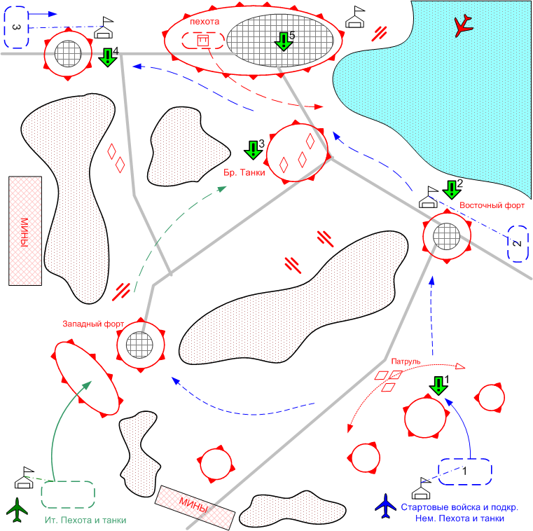

Размер: 12 x12 патчей
Местность: Африка, горы, крупный город на морском побережье, колониального типа, погода хорошая, освещение дневное.

Войска игрока.
Стартовые войска:
Medium Tank: [Pz.Kpfw IV.Ausf D]
Main Squad: [German Squad 1939]
Подкрепления:
Medium Tank: [Pz.Kpfw IV.Ausf D]
Light Tank: [Pz.Kpfw III.Ausf E,J]
Light Tank: [Pz.Kpfw-II Ausf F]
Main Squad: [German Squad 1939]
Fighters: [Messerschmitt Bf-109]
Fighter-bombers: [Ju_87D1]
Bombers [SM79_Sparviero_Italian ]
Assault Gun: [Sturmgeschutz III AusfD]
Бонусные подкрепления:
Войска союзника.
Стартовые войска:
Main Squad: [Italian Squad 1939]
Light Tank: [M13_40_Italian]

Войска противника.
Стартовые войска:
Anti-Tank Gun: [2pdr QFG]/[6pdr QFG]
Anti-Air Gun: [90_mm_AAG ], [Bofors 40-mm]
Main Squad: [English Squad 1940]
Light Tank: [MKVI_Crusader]
Light Tank: [Valentine]
Medium Tank: [Infantry MKII Matilda]
Field Artillery: [25pdr_QFH]

Подкрепления:
Medium Tank: [Infantry MKII Matilda]
Light Tank: [MKVI_Crusader]
Fighters: [Hawker_Hurricane_MK_1]
Fighter-bombers: [Hawker_Hurricane_MK_1]
Main Squad: [English Squad 1940]

Задания.

- Атаковать укреплённые пункты противника.
Условие получения: Старт игры.
Условие выполнения: Юниты игрока достигают условной зоны за укреплениями противника.
Результат выполнения: Игрок получает второе и третье задания.
- Захватить восточный форт.
Условие получения: Юниты игрока в определённой зоне.
Условие выполнения: Уничтожение юнитов противника и наличие юнитов игрока в определённой зоне.
Результат выполнения: Получение задания 3.
- Уничтожить позиции окопанных танков.
Условие получения: Выполнено 2 задание или в зоне западного форта не осталось врагов.
Условие выполнения : В определённой группе нет юнитов
Результат выполнения: Игрок получает задание 5.
- Захватить посёлок на северо-западе.
Условие получения: Юниты игрока в определённой зоне.
Условие выполнения: Уничтожение юнитов противника и наличие своих юнитов в определённой зоне.
Результат выполнения: Игрок получает новую точку подкреплений.
- Принудить к сдаче гарнизон Тобрука.
Условие получения: Выполнено задание 3, или в зоне Тобрука есть юниты игрока.
Условие выполнения: В гарнизоне города осталось меньше 50% войск.
Результат выполнения: Победа.

Описание прохождения миссии.
Игрок при старте имеет группу немецких войск в северо-восточном углу карты. Перед немцами находятся укреплённые опорные пункты британцев.
На северо-западе находятся стартовые позиции итальянцев – союзников под управлением АИ.
Игрок атакует укреплённые позиции англичан, и выполнят первое задание.
После выполнения задания 1 игрок получает задание 2 по захвату восточного форта. Итальянцы начинают периодически атаковать западный форт.
Захватив восточный форт, игрок получает новую точку вызова подкреплений и может при желании помочь итальянцам овладеть западным фортом.
Выполнив задание 2, игрок получает задание 3 - уничтожить позиции окопанных перед Тобруком танков противника. Уничтожив группу танков, игрок комплитит задание 3.
Когда юниты игрока будут находиться на подступах к Тобруку, он получает задание 4. Выполнив его - игрок получает новую точку подкреплений.
После выполнения задания 3, игрок получает последнее задание 5, и заканчивает игру уничтожив 50% гарнизона города. Оставшиеся войска противника в городе становятся нейтральными.

Примечания:
У противника нет постоянных подкреплений наземных войск.

Бонусы от прохождения маленьких миссий.

Миссия 1. У противника нет на карте одной батареи полевой артиллерии.
Миссия 2. Игроку при старте даются 88 мм орудия.
Миссия 3. Противник лишается штурмовиков в миссии.
Миссия 4. Игрок получает дополнительные вызовы.
Миссия 5. У противника нет средних танков в резерве.

